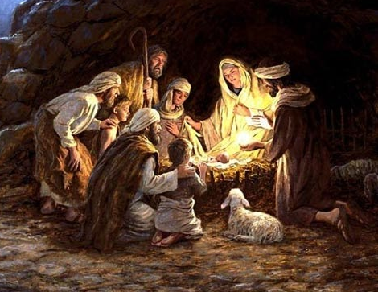
L i t u r g i e

Orde van dienst voor donderdag 24 december 2020 in de protestantse Zionskerk te Oostkapelle.
Kerstnacht. Liturgische kleur: wit.
Predikant is ds. Ph.A. Beukenhorst, ouderling van dienst Sjoerd Blaas.
Met muzikale medewerking van:
Rinus Jobse (orgel), Lian Jobse-Vonk (dwarsfluit), Willy Kollen (zang en gitaar).

DIENST VAN DE VOORBEREIDING
- Muziek vooraf: ‘Looft God gij christenen maakt Hem groot’ (J.P. Kellner, Liedboek 474) – Kerstfantasie: 't Is geboren, het Goddelijk Kind’ (G. Koele) – ‘Midden in de winternacht’ – ‘Er is een Kindeke geboren op aard’ – ‘Nu zijt wellekome’ (Liedboek 476)
- Welkom en mededelingen door de ouderling van dienst
- Thuis meezingen: Liedboek 477: strofen 1, 2 en 4 – ‘Komt allen tezamen’
- Inleiding en Liturgische opening
- Lied luisteren: “In ’t stedetje van Nazareth”
- Verhaal van Godfried Bomans “Een witte kerst” – (Thea van Maldegem-Buijs)
- Lied luisteren: “Away in an manger”

DIENST VAN HET WOORD
- Gebed bij de opening van de Bijbel
- Bijbellezing: Jesaja 9, 1 t/m 6 (NBV)
- Lied luisteren: “Silent night”
- Bijbellezing: Lucas 2, 6 t/m 16 (NBV)
- Lied luisteren: “Het was al avond, donkere nacht”
- Korte preek
- Muziek: ‘Cantique de Noël’ (Adolphe Adams)

DIENST VAN GEBEDEN EN GAVEN
- Gebeden – Stil gebed – Onze Vader (bid thuis mee)
- Collecte (via rekeningnummer): 1. PG Oostkapelle (NL38RABO0375519157); 2. Kinderen in de knel – Kerk in Actie (Diaconie: NL45 RBRB 0845 0168 57)
- Slotwoord – Kijk ook naar de Kerstfilm: www.pgoostkapelle/kerst2020
- Thuis meezingen: “Ere zij God”
- Heenzending en Zegen
- Muziek: ‘Von Himmel hoch da komm ich her’ (Joh. Pachelbel, Liedboek 469

